[](http://enkowanata.ucoz.ru/pdd.jpg)

[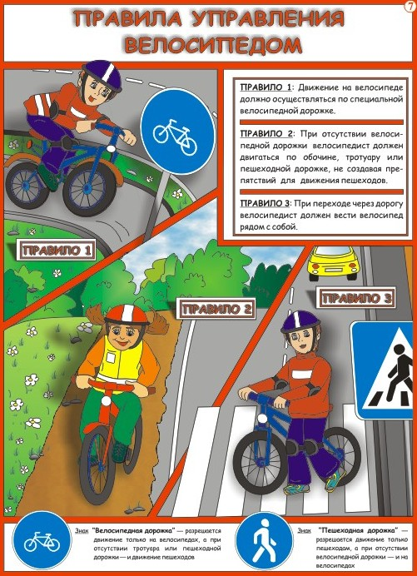](http://www.koipkro.kostroma.ru/Kostroma_EDU/ds_85/123/%D0%9E%D1%84%D0%BE%D1%80%D0%BC%D0%BB%D0%B5%D0%BD%D0%B8%D0%B5/%D0%9F%D0%94%D0%94/%D0%9F%D0%94%D0%94%20%D0%B2%D0%B5%D0%BB%D0%BE%D1%81%D0%B8%D0%BF%D0%B5%D0%B4.jpg)

[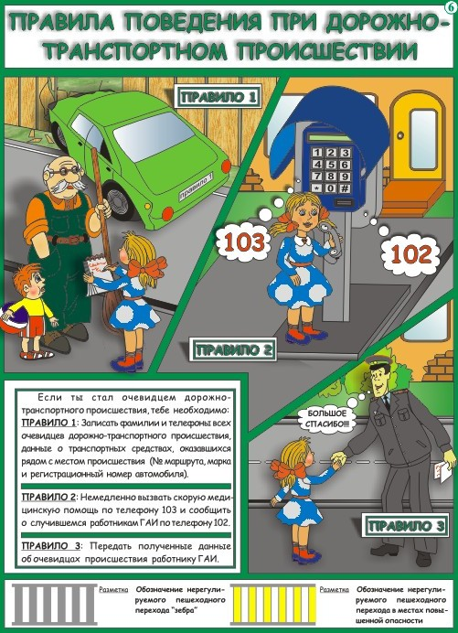](http://mistergid.ru/image/upload/2011-08-05/330026694634_1274982367_06.jpg)

[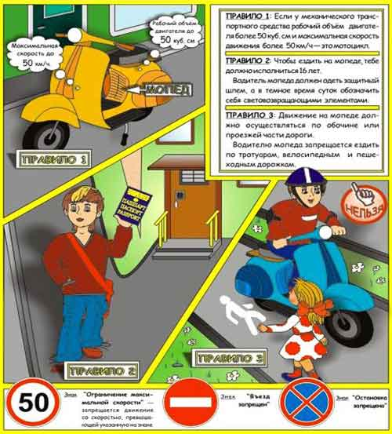](http://www.school39.slav.kubannet.ru/vestnik/fev2010/st6.jpg)

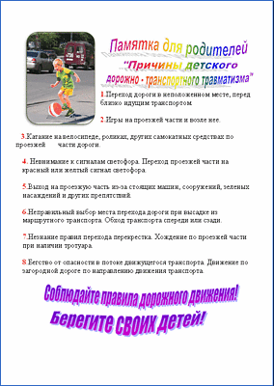

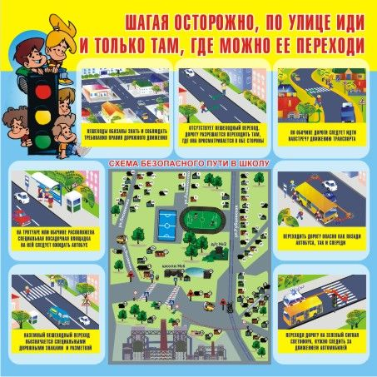

[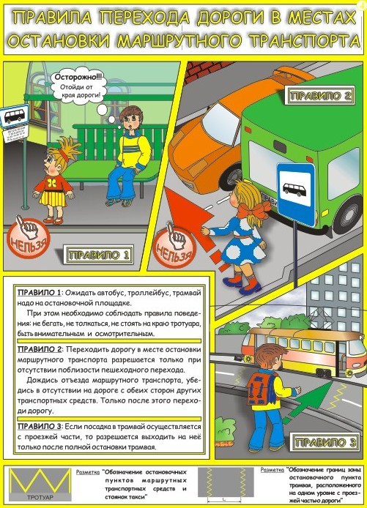](http://mir.pravo.by/webroot/delivery/images/traffic-rules/04.jpg)

[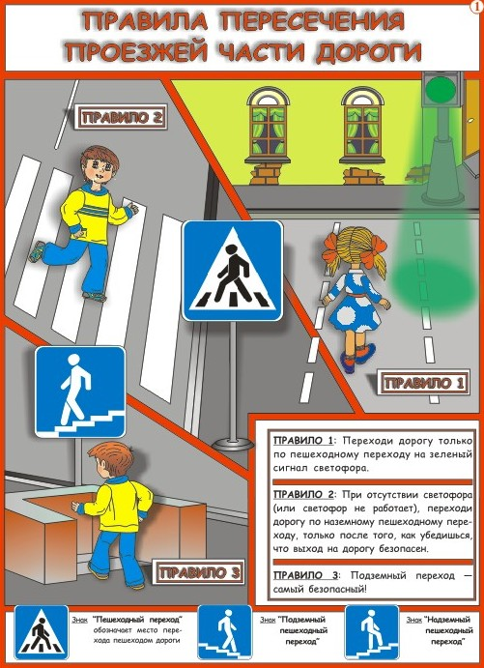](http://neposedy-7b.gmn25.edusite.ru/images/01.jpg)

[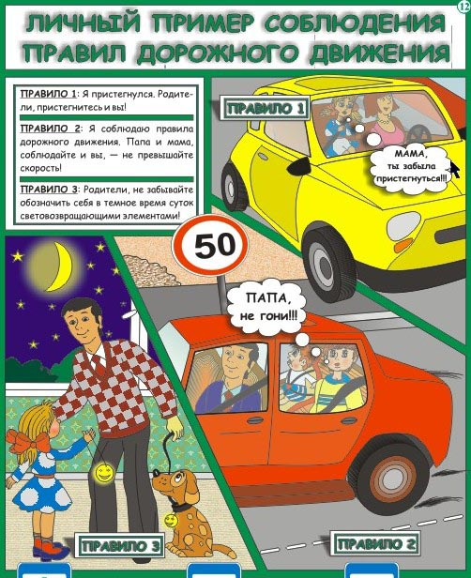](http://neposedy-7b.gmn25.edusite.ru/images/12.jpg)

[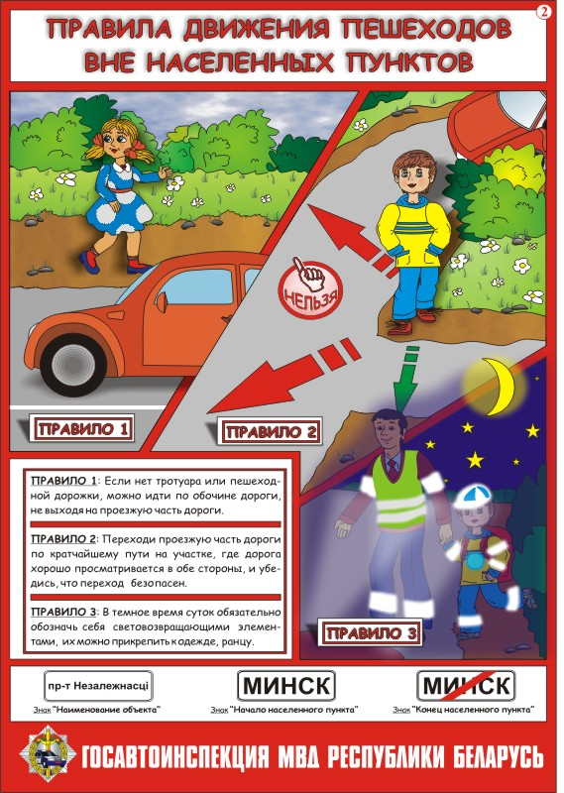](http://ish.adrive.by/WebFiles/Posters/ish/Poster_02.jpg)

[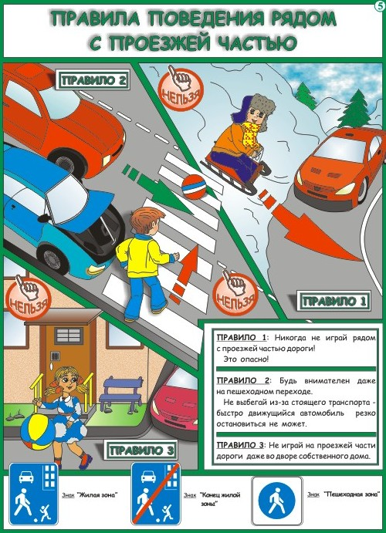](http://neposedy-7b.gmn25.edusite.ru/images/05.jpg)

[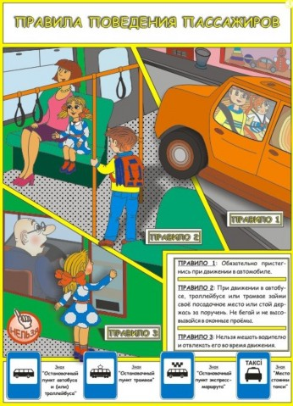](http://www.dou1672.edusite.ru/images/p61_1274982249_03.jpg)

[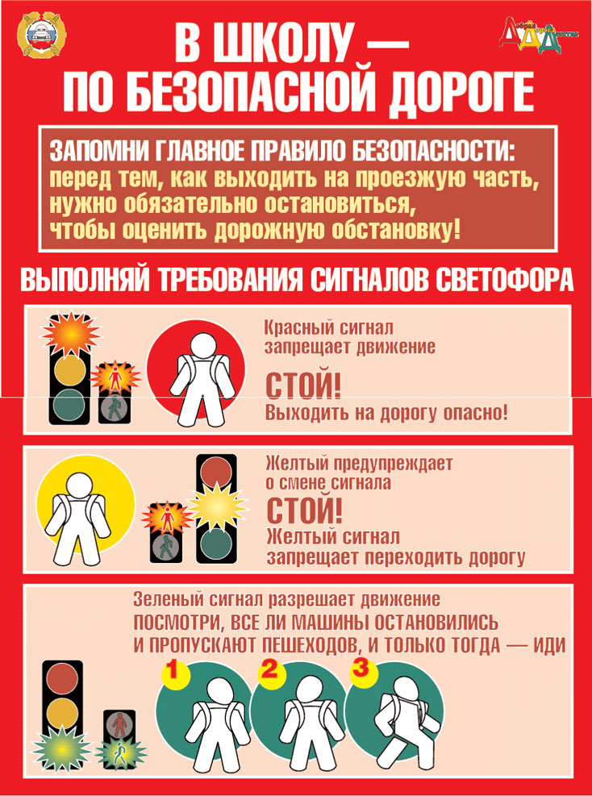](http://edu.of.ru/attach.asp?a_no=97132)